第6805號 | 中華民國102年8月23日
十大招牌飯介紹《新聞稿附件二》
第一名  嘉義市 – 嘉義雞肉飯 | 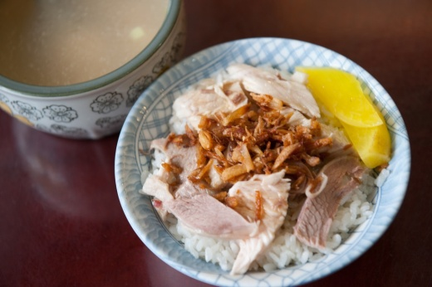
雞肉飯是嘉義市著名的庶民小吃，也是國際馳名的臺灣美食之一，在古早農業時代，從豬油（或雞油）加醬油拌飯而來，在嘉義地區則再加上火雞肉與油葱酥，即演變成今日的火雞肉飯。

第二名  高雄市 – 高雄玉荷包香腸飯 | 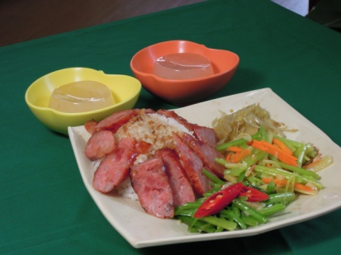
高雄是玉荷包荔枝的故鄉，每年生產的荔枝多達2萬公噸，每到荔枝產期田間飄出淡淡荔枝果香，更是一絕。此道料理將淡淡玉荷包荔枝香完美融入本地產的香腸中，並配上本地良質米、優質鮮蔬及佐料，變幻出水果入飯的健康在地美食，口感不同於一般香腸，爽口獨特。

第三名  嘉義縣 – 黃金烏魚子炒飯 | 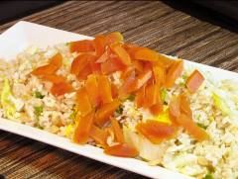
烏魚子炒飯為雲嘉南布袋東石沿海各餐廳主廚廣為推崇的在地特色米飯料理。原料米採用嘉南平原所生產的台梗16號優質白米，並選用嘉義布袋東石捕撈之新鮮烏魚取其子，在經過鹽醃及日光曝曬，選用嘉義布袋見龍里之菜埔，與布袋盛產之新鮮高麗菜切成片狀後再與炒飯拌炒，風味絕佳。

第四名  苗栗縣 – 草莓腐乳脆皮豬腳飯 | 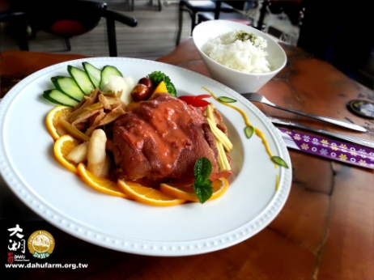
大湖草莓遠近馳名，全臺各地觀光客絡繹不絕，近年來世界各國的遊客也不斷增加。「草莓腐乳脆皮豬腳飯」使用了大湖酒莊世界金質淡酒作為材料來滷製臺畜國產豬腳，再加上草莓加工品「草莓豆腐乳」作為醬汁，是大湖廣為人知的招牌米料理。

第五名  臺東縣 – 池上便當 | 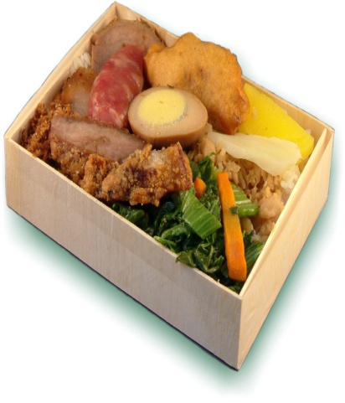
以「方便適當」為訴求，傳統鐵路月台便當呈現不同於一般便當產品，精選池上優質好米，國產CAS優良肉品在傳統手藝的調製下，輔以當地時令頂鮮食材，以「十全十美」的傳統古早味為原則，製作懷念月台的飄香傳統好味便當，呈現出在地特色兼備又有飽足感的國民美食。

第六名  新北市 – 石碇桂花粽 | 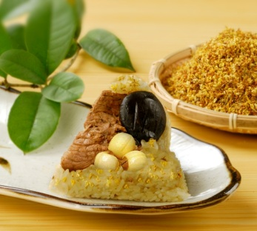
嚴選100%彰化產地優質純臺灣圓糯米，結合石碇在地特色桂花所獨家研創的創新口味。將桂花拌入糯米飯中，採低油少鹽健康概念，佐以獨家調味及傳統木桶蒸炊工法，做出芬芳香味四溢的桂花糯米飯，並包入合格溫體豬胛心肉、埔里黑皮香菇及5A等級去心特大蓮子，香Q彈牙芬芳清香味十足。

第七名  臺南市 – 府城米糕 | 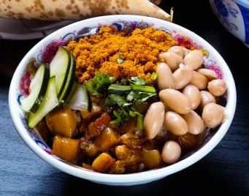
臺南米糕講究遵循古製法，將生糯米加入高湯炊蒸至熟透，米飯因吸收了高湯甜味，米飯軟硬適中，粒粒分明，細細咀嚼香Q中帶有嚼勁，加上特製的肉燥，及煮到入口即化的肥肉丁，香氣撲鼻，再搭配醃黃瓜片、魚鬆等配料，也為米糕增添不同風味，口味絕佳。

第八名  屏東縣 – 東港鎮櫻花蝦炒飯 | 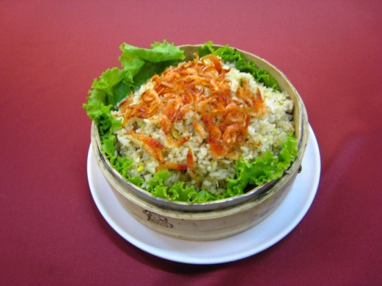
東港鎮特有魚產櫻花蝦經過爆香之後香味撲鼻，可增添甜味與海香味，再加入該鎮農民特產高雄147號香米增加料理芋頭特有香氣，打出知名度，聞名全國。

第九名  彰化縣 – 爌肉飯 | 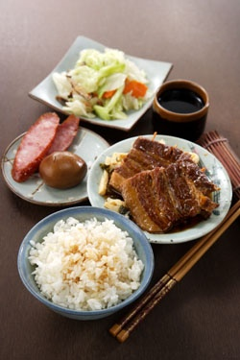
以彰化當地農特產為食材，香噴噴的的米飯，各具風味膠質豐富的魯汁，搭配上肉軟嫩皮、Q彈而不膩的爌肉，一口吃下口頰留香，回味無窮，彰化約有50多家爌肉飯店，根據統計光是彰化人，一年就能吃掉將近100萬碗爌肉飯，無疑是彰化縣老饕的首選。

第十名  臺中市 – 清水米糕 | 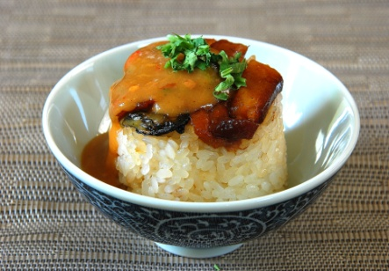
粒短圓飽滿、晶瑩剔透、口感Q軟的糯米，配上特選的鮮味蚵乾，是製作香Q米糕的基礎。為了讓糯米原味不走失，鎖住香味，就把拌炒好的糯米放在小陶罐，裡面再加上豬肉和蚵乾，肉的香味和蚵乾的鮮甜，滲入Q軟綿密的糯米中，讓美味大大地提昇。

